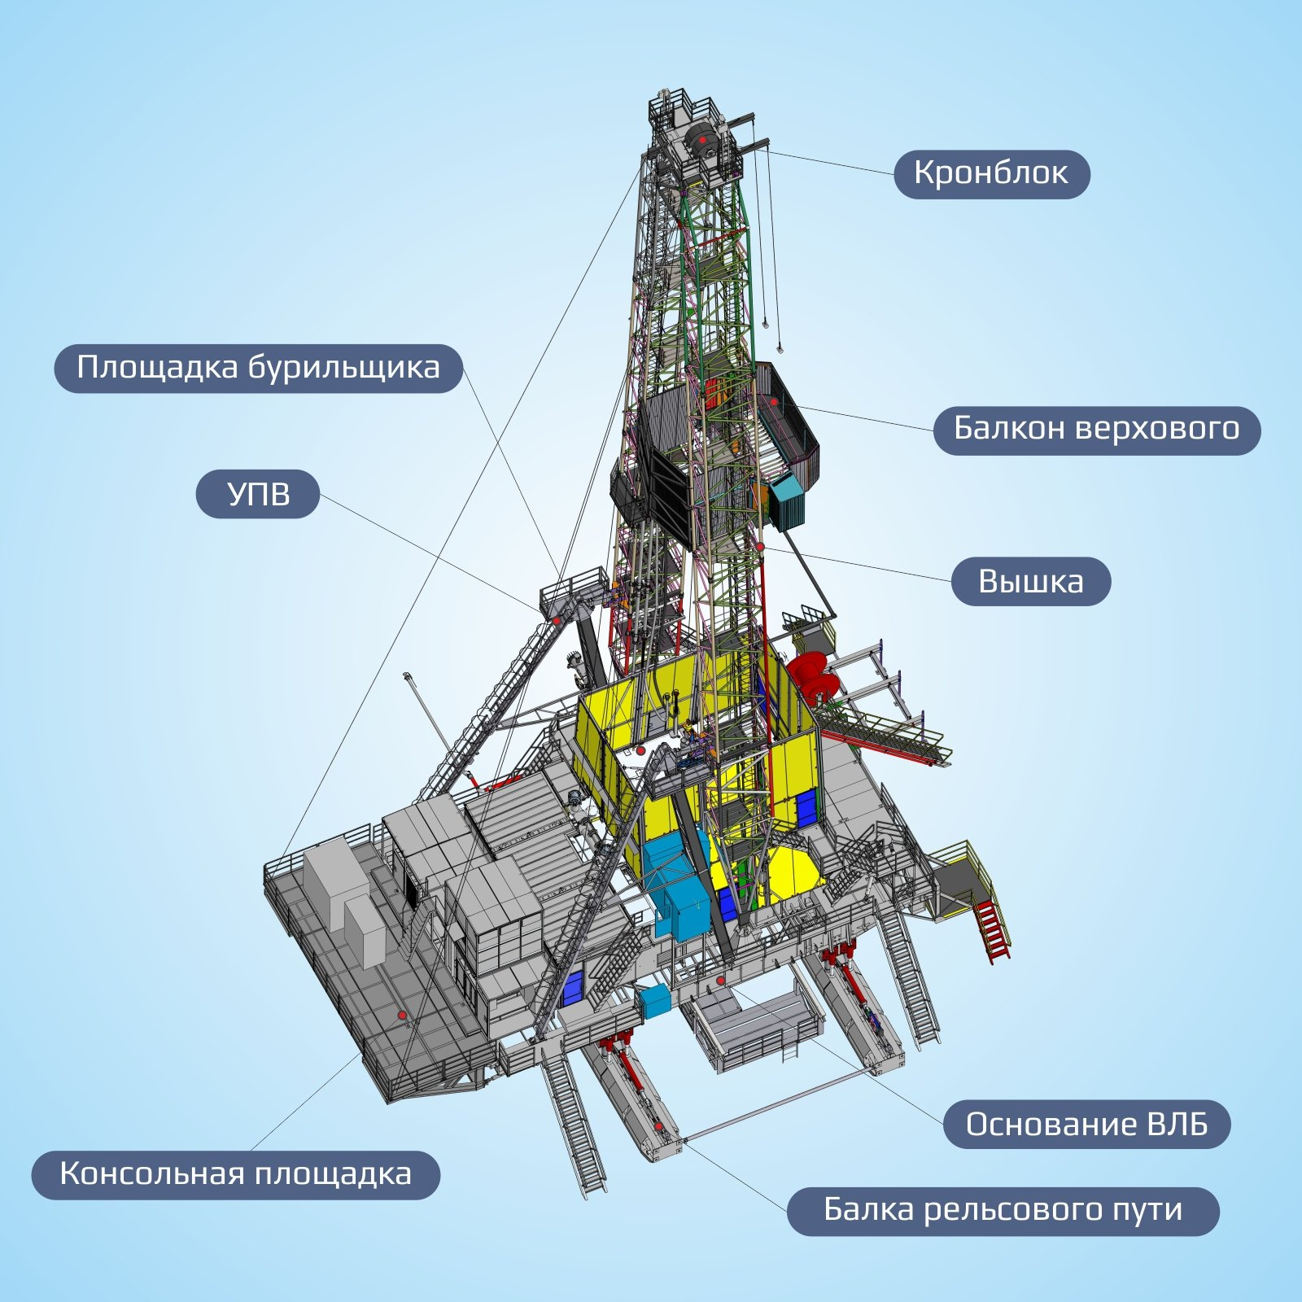 | Информационное сообщение  Дата несчастного случая: 17.09.2023  Ведомственная принадлежность: Предоставление услуг по бурению, связанному с добычей нефти, газа и газового конденсата  Профессия: Помощник бурильщика эксплуатационного и разведочного бурения скважин на нефть и газ 5 разряда  Краткая характеристика места, где произошел несчастный случай: Кустовая площадка месторождения  Оборудование, использование которого привело к несчастному случаю: Металлическая тумба длиной 9 метров. Высота металлической тумбы составляет 1,45 метра и шириной 50 см Основание ОА -200

Краткое описание несчастного случая: Пострадавший находясь в ёмкостном блоке, при открытии клапана слива на емкости для сброса бурового раствора в амбар через дренажную линию, расположенную под эшелоном буровой заметил, что сброс бурового раствора с ёмкости прекратился. При проверке дренажной линии на предмет засорения (закупоривания), пострадавший спустившись под эшелон буровой установки вскрыл первое смотровое окно (люк), не увидев засора, перешел к следующему смотровому люку, который находится на расстоянии 6 метров от первого. Идти по буровому раствору, который был разлит под эшелоном буровой не захотел и принял решение обойти розлив по поверхности тумбы, которая расположена вдоль основания эшелона буровой, поднявшись на тумбу буровой установки и пройдя пару шагов, он поскользнулся и упал на поверхность тумбы. При падении, ударился спиной о выступающие части тумбы. Почувствовал сильную боль в спине.

Вид происшествия: падение на поверхности одного уровня
Причины несчастного случая:
Основная: неудовлетворительная организация производства работ
Сопутствующие: необеспечение контроля со стороны руководителей и специалистов подразделения за ходом выполнения работы, соблюдением трудовой дисциплины

ВАЖНО: сообщение рассылается с целью ознакомления работников и проведения организационно-технических мероприятий для исключения подобных происшествий

